**Test Report**

**Вступление**

Данный документ содержит информацию о тестировании сайта https://www.etsy.com/

Перед выполнением тестирования проект был разбит на модули согласно SRS. Для каждого модуля были разработаны тест кейсы с целью проверки функциональностей.

Дата составления документа 19.04.23

**Обзор**

Функционал приложения, который был протестирован:

* **Функциональный блок Шапка сайта**
* **Функциональный блок Главная страница**
* **Функциональный блок Страница категории товаров**
* **Функциональный блок Страница товара**
* **Функциональный блок Корзина**
* **Функциональный блок Страница оформления заказа**
* **Функциональный блок Аккаунт**
* **Функцирнальный блок Соц.сети**

**Окружение**

Тестирование проводилось в браузерах:

* Google Chrome версия: 112.0.5615.121
* Firefox версия:112.0,
* Opera версия: 97.0.4719.63

Тестирование проводилось на операционных системах:

* Windows 11 x64,

**Модули в которых были выявлены дефекты:**

* **Функциональный блок Страница категории товаров**

**Информация о результатах прохождения test cases:**

- количество выполненных тестовых случаев: 63

- число пройденных тестовых случаев: 58.

- число не пройденных тестовых случаев: 5.

- количество неудавшихся тестовых случаев: 0

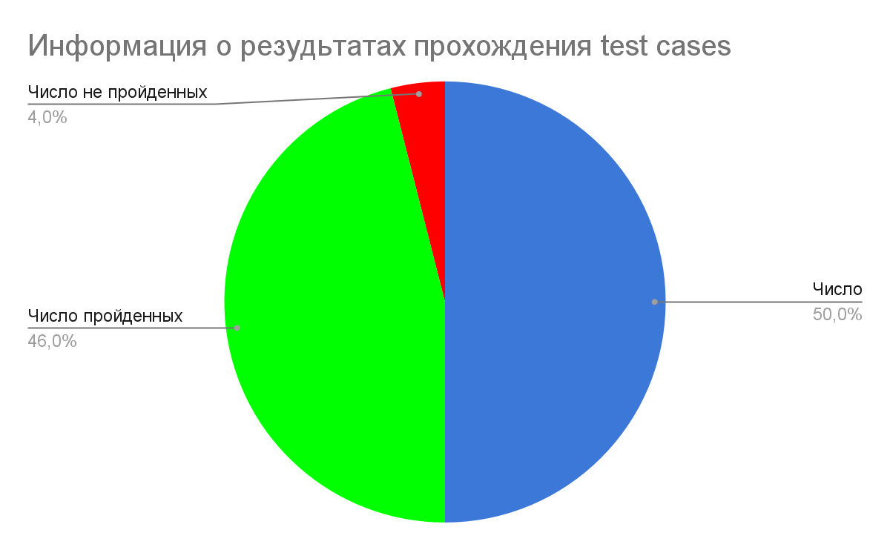

**Информация о серьезности найденных ошибок:**

- общее количество найденных дефектов: 5

- количество ***Major*** дефектов: 5

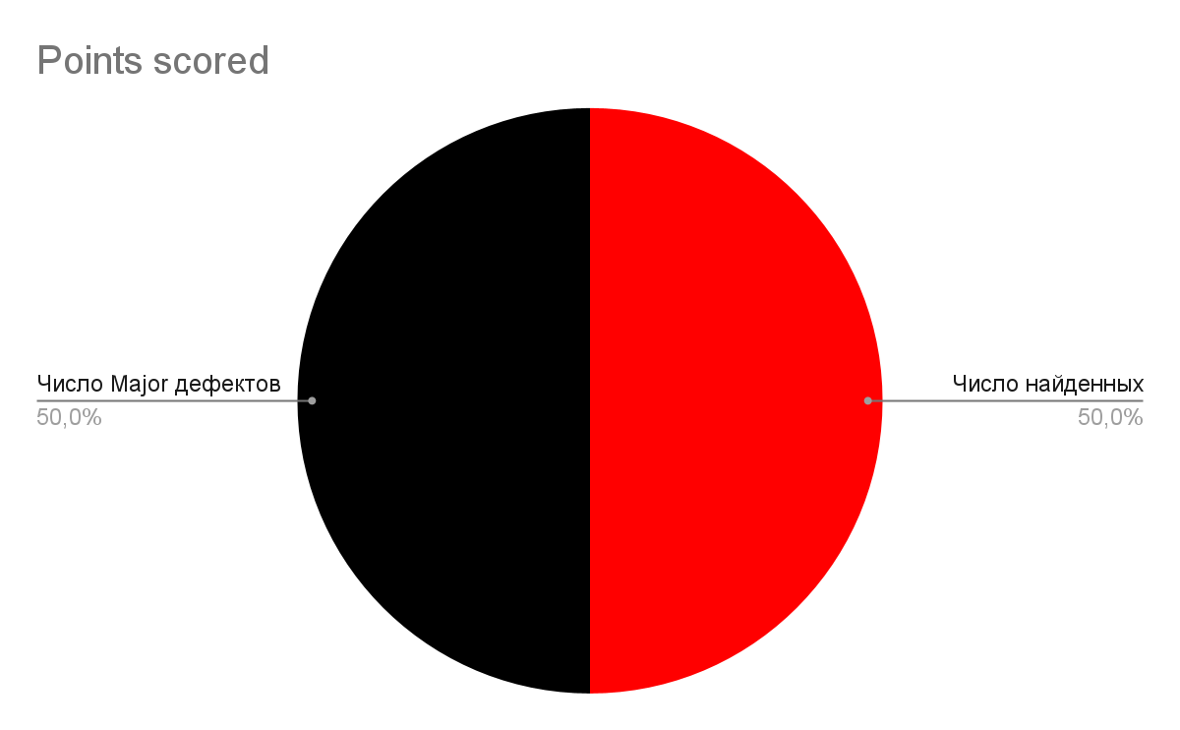

**Заключение:**

После проведения тестирования сайта <https://www.etsy.com/> были обнаружены дефекты с серьезностью ***Major*** Согласно разделу Fail Criteria тест плана, сайт требует исправления дефектов и будет направлен на исправления разработчикам.